Upřesnění technické specifikace tabulek registračních značek

1) Technické parametry
a) K § 26 odst. 7 a § 27 odst. 5 vyhlášky č. 343/2014 Sb., o registraci vozidel, ve znění pozdějších předpisů (dále jen „vyhláška č. 343/2014 Sb.“): Vylisované hvězdy u tabulky registrační značky (dále také jen „Tabulka RZ“) k umístění na nosné zařízení připojitelné k silničnímu vozidlu jsou provedeny v barvě písmen.
b) K § 29 odst. 3 vyhlášky č. 343/2014 Sb.: Přední strana samolepicí fólie pro sportovní vozidlo je z důvodu její nezaměnitelnosti opatřena ochranou transparentní fólií.
c) K § 29 odst. 5 vyhlášky č. 343/2014 Sb.: Místo pro nálepku o technické kontrole je kruhového tvaru a je na Tabulce RZ ohraničeno vylisovanou drážkou. Výška profilu vylisované drážky je zvolena tak, aby barevné provedení drážky mělo barvu podkladu Tabulky RZ.

2) Rozměry a provedení tabulek s registrační značkou
K příloze č. 26 vyhlášky č. 343/2014 Sb. - Rozměry a provedení tabulek s registrační značkou:
a) Rozměry jednotlivých Tabulek RZ – u Tabulek RZ, u kterých není ve vyhlášce předepsaná tolerance, platí tolerance ± 0,5 mm.
b) Kalendáře omezených platností u Tabulek RZ na vývoz: Červený pruh rozdělený vodorovnou čarou, ve spodní části tohoto pruhu budou umístěna čísla měsíců 1 až 12 uspořádaná ve čtyřech řádcích, v horní části tohoto pruhu budou umístěna čísla roků 21 až 29 uspořádaná ve třech řádcích. Po uplynutí tří let se čísla roků 21, 22, 23 nahradí čísly 24, 25, 26, čísla 27, 28, 29 se posunou o jeden řádek nahoru a na jejich místo se vloží nová čísla 30, 31, 32.
c) Rozměry s tolerancí u kalendářů na Tabulkách RZ na vývoz pro rozměry Tabulek RZ 520 x 110 mm, 340 x 200 mm a 280 x 200 mm jsou:
- u číslic měsíců výška 6 mm ± 0,2 mm, tloušťka čáry 0,92 mm ± 0,1 mm
- u číslic roků výška 7 mm ± 0,2 mm, tloušťka čáry 1,07 mm ± 0,1 mm
d) Rozměry s tolerancí u kalendářů na Tabulkách RZ na vývoz pro rozměry Tabulek RZ 320 x 160 mm a 200 x 160 mm jsou:
- u číslic měsíců výška 4 mm ± 0,2 mm, tloušťka čáry 0,61 mm ± 0,1 mm
- u číslic roků výška 5 mm ± 0,2 mm, tloušťka čáry 0,77 mm ± 0,1 mm
e) Tolerance u ostatních rozměrů kalendářů omezených platností u Tabulek RZ na vývoz je ± 0,3 mm

3) Fyzikální vlastnosti tabulek registračních značek
K příloze č. 26 vyhlášky č. 343/2014 Sb. – 2. Fyzikální vlastnosti tabulek registračních značek:
- odst. 3: Tolerance hliníkového plechu tloušťky 1mm je ± 0,1 mm.
- odst. 10.2: Kolorimetrické vlastnosti barev užitých na Tabulkách RZ.
Jestliže nejsou kolorimetrické vlastnosti popsány v normě ISO 7591:1982, lze použít údaje z protokolu o měření, který tvoří přílohu č. 6 Smlouvy, které si Objednatel nechal změřit u Českého metrologického institutu, a to z důvodu zachování stávající barevnosti Tabulek RZ, kdy Objednatel uvádí, že měření proběhlo pro geometrii měření 0/45, pro měření barev byl použit zdroj osvětlení D 65, vyhodnoceno pro úhel pozorovatele: 2 stupně. Tolerance jsou uvedeny v tabulkách 2,3,4 odst. 10. 2 vyhlášky č. 343/2014 Sb.

4) Rozměry a tvary znaků registrační značky na tabulce s registrační značkou
K příloze č. 16 vyhlášky č. 343/2014 Sb.:
a) Tolerance znaků (písmen a číslic) je: výška, šířka, síla čáry ± 1 mm
b) Tolerance u speciálního znaku * je: výška, síla čáry ± 1 mm
c) Znaky A a M o rozměru 28 x 15 mm mohou být mimo definované tolerance upraveny takto:
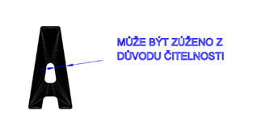
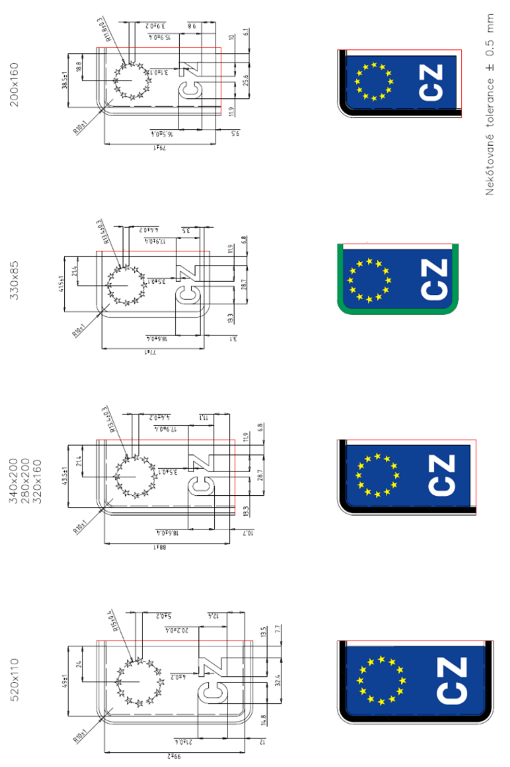
5) Rozměry a tvary modrého pruhu s vyznačením znaku Evropské unie a rozlišovací značky České republiky

6) Ochranný prvek CZ – Obdélník s písmeny CZ
Ochranný prvek CZ a jeho umístění na tabulkách registračních značek je uvedeno v příloze č. 27 vyhlášky č. 343/2014 Sb., o registraci vozidel, ve znění pozdějších předpisů.
Ochranný prvek na tabulce registrační značky umístěné na vozidle je viditelný pouze pod úhlem 30 stupňů, s tolerancí ± 10 stupňů od vodorovné roviny procházející tímto prvkem.

